carr

BASE de dados

RaceSphere

DWM

Paulo Leal - 2221003

Índice

Descrição do Sistema 2

Dicionário de Dados 4

Tabela Utilizador 4

Tabela Administrador 5

Tabela Noticias 5

Tabela Noticias_Imagem 6

Tabela Piloto 7

Tabela Equipa 7

Tabela Prova_F1 8

Tabela Carro 8

Tabela Equipamento 9

Tabela Circuito 9

Tabela Sessão_F1 10

Tabela Resultado_F1 10

Tabela Prova_WRC 11

Tabela Etapa_WRC 11

Tabela Resultado_WRC 12

Tabela Prova_WEC 12

Tabela Sessão_WEC 13

Tabela Resultado_WEC 13

Modelo Conceptual 14

Modelo Lógico 15

Modelo Físico 16

# Descrição do Sistema

Esta é uma base de dados que armazena informações relacionadas ao mundo do desporto automóvel, mais especificamente às categorias de F1, WRC e WEC. A seguir, uma breve descrição de cada tabela:

* A tabela "utilizador" armazena informações sobre os utilizadores do sistema, incluindo um ID único, nome, email, password e telefone de contato.
* A tabela "carro" armazena informações sobre os carros do *showroom*, incluindo um ID único, marca, modelo, ano, tração, tipo de caixa, tipo de combustível, cilindrada, potência e descrição.
* A tabela "circuito" armazena informações sobre os circuitos onde ocorrem as corridas, incluindo um ID único, nome, cidade, país, layout e outras informações relevantes.
* A tabela "equipa" armazena informações sobre as equipas que participam nas corridas, incluindo um ID único, nome, logo, país, categoria e subcategoria.
* A tabela "equipamento" armazena informações sobre o equipamento do *showroom*, incluindo um ID único, nome, imagem e descrição.
* A tabela "etapa" armazena informações sobre as etapas do campeonato WRC, incluindo um ID único, número da etapa, ID da etapa, data de início, data de fim e outras informações relevantes.
* A tabela "noticias" armazena informações sobre as notícias relacionadas ao desporto automóvel, incluindo um ID único, título, descrição, foto de capa, categoria e data.
* A tabela "noticias_imagem" armazena informações sobre as imagens relacionadas às notícias, incluindo um ID único, ID da notícia, texto alternativo e imagem.
* A tabela "piloto" armazena informações sobre os pilotos que participam nas corridas, incluindo um ID único, nome, número, país, categoria, ID da equipa e foto.
* A tabela "prova" armazena informações sobre as provas da categoria F1, incluindo um ID único, nome do GP, ID do circuito, data de início e data de fim.
* A tabela "resultado" armazena informações sobre os resultados das sessões da categoria F1, incluindo um ID único da sessão, ID do piloto, posição, tempo de volta e DNF (não terminou).
* A tabela "sessao" armazena informações sobre as sessões da categoria F1, incluindo um ID único da sessão, tipo de prova (treino livre, qualificação, corrida, sprint shot-out ou corrida-sprint), ID da prova, dia da sessão, data de início e data de fim.

# Dicionário de Dados

# Tabela Utilizador

|  |  |  |  |  |  |  |
| --- | --- | --- | --- | --- | --- | --- |
| **Nome** | **Tipo** | **Tamanho** | **Atributo** | **Nulo** | **A_I** | **FK** |
| **nome_user** | **varchar** | **100** |  | **não** | **Não** |  |
| **id_user** | **Int** |  | **PK** | **Não** | **Sim** |  |
| **email_user** | **Varchar** | **100** |  | **Não** | **Não** |  |
| **password_user** | **Varchar** | **150** |  | **Não** | **Não** |  |
| **telefone_user** | **Int** |  |  | **Sim** | **Não** |  |

# Tabela Noticias

|  |  |  |  |  |  |  |
| --- | --- | --- | --- | --- | --- | --- |
| **Nome** | **Tipo** | **Tamanho** | **Atributo** | **Nulo** | **A_I** | **FK** |
| **id_noticia** | **Int** |  | **PK** | **Não** | **Sim** |  |
| **titulo_noticia** | **Varchar** | **100** |  | **Não** | **Não** |  |
| **Desc_noticia** | **Text** |  |  | **Não** | **Não** |  |
| **Thumb_noticia** | **longblob** |  |  | **Não** | **Não** |  |
| **Cat_noticia** | **Enum** | **wrc, f1, wec** |  | **Não** | **Não** |  |
| **Data_noticia** | **timestamp** |  |  | **Não** | **Não** |  |

# 

# Tabela Noticias_Imagem

|  |  |  |  |  |  |  |
| --- | --- | --- | --- | --- | --- | --- |
| **Nome** | **Tipo** | **Tamanho** | **Atributo** | **Nulo** | **A_I** | **FK** |
| **id_nimg** | **Int** |  | **PK** | **Não** | **Sim** |  |
| **id_noticia** | **Int** |  | **FK** | **Não** | **Sim** | **Noticias** |
| **img_nimg** | **longblob** |  |  | **Não** | **Não** |  |
| **alt_nimg** | **Varchar** | 150 |  | **Não** | **Não** |  |

# 

# Tabela Piloto

|  |  |  |  |  |  |  |
| --- | --- | --- | --- | --- | --- | --- |
| **Nome** | **Tipo** | **Tamanho** | **Atributo** | **Nulo** | **A_I** | **FK** |
| **id_piloto** | **Int** |  | **PK** | **Não** | **Sim** |  |
| **nome_piloto** | **varchar** | **100** |  | **Não** | **Não** |  |
| **numero_piloto** | **int** |  |  | **Não** | **Não** |  |
| **nac_piloto** | **Varchar** | 50 |  | **Não** | **Não** |  |
| **cat_piloto** | **Enum** | F1, wrc, wec |  | **Não** | **Não** |  |
| **id_equipa** | **Int** |  | FK | **Não** | **Sim** | Equipas |
| **Foto_piloto** | **Longblob** |  |  | **Não** | **Não** |  |

# Tabela Equipa

|  |  |  |  |  |  |  |
| --- | --- | --- | --- | --- | --- | --- |
| **Nome** | **Tipo** | **Tamanho** | **Atributo** | **Nulo** | **A_I** | **FK** |
| **id_equipa** | **Int** |  | **PK** | **Não** | **Sim** |  |
| Cat_equipa | Enum | F1,wrc,wec |  | **Não** | **Não** |  |
| Logo_equipa | **longblob** |  |  | **Não** | **Não** |  |
| Nome_equipa | **Varchar** | 100 |  | **Não** | **Não** |  |
| Nac_equipa | **Varchar** | 50 |  | **Não** | **Não** |  |
| Subcat_equipa | **Enum** | Hypercar, lmp2, lmgte |  | **Sim** | **Não** |  |

# 

# Tabela Prova_F1

|  |  |  |  |  |  |  |
| --- | --- | --- | --- | --- | --- | --- |
| **Nome** | **Tipo** | **Tamanho** | **Atributo** | **Nulo** | **A_I** | **FK** |
| **id_prova** | **Int** |  | **PK** | **Não** | **Sim** |  |
| Gp_prova | Varchar | 80 |  | **Não** | Não |  |
| **id_circuito** | Int |  | FK | **Não** | **Sim** | Circuito |
| **inicio_prova** | Date |  |  | **Não** | **Não** |  |
| **fim_prova** | Date |  |  | **Não** | **Não** |  |

# Tabela Carro

|  |  |  |  |  |  |  |
| --- | --- | --- | --- | --- | --- | --- |
| **Nome** | **Tipo** | **Tamanho** | **Atributo** | **Nulo** | **A_I** | **FK** |
| **id_carro** | **Int** |  | **PK** | **Não** | **Sim** |  |
| marca_carro | varchar | 50 |  | **Não** | Não |  |
| **modelo_carro** | Varchar | 60 |  | **Não** | **Não** |  |
| **Ano_carro** | Int |  |  | **Não** | **Não** |  |
| **Trac_carro** | enum | 4WD, RWD, FWD |  | **Não** | **Não** |  |
| **Caixa_carro** | enum | Manual,  Sequencial,  Automático |  | **Não** | **Não** |  |
| **comb_carro** | enum | Gasóleo,  Gasolina, Elétrico,  Híbrido, Combustível de Competição |  | **Não** | **Não** |  |
| **Cilind_carro** | float |  |  | **Não** | **Não** |  |
| **Hp_carro** | Int |  |  | **Não** | **Não** |  |
| **Desc_carro** | Text |  |  | **Não** | **Não** |  |

# 

# Tabela Equipamento

|  |  |  |  |  |  |  |
| --- | --- | --- | --- | --- | --- | --- |
| **Nome** | **Tipo** | **Tamanho** | **Atributo** | **Nulo** | **A_I** | **FK** |
| **id_equipamento** | **Int** |  | **PK** | **Não** | **Sim** |  |
| **Nome_equipamento** | **Varchar** | 50 |  | **Não** | **Não** |  |
| **Img_equipamento** | **Longblob** |  |  | **Não** | **Não** |  |
| **Desc_equipamento** | **Text** |  |  | **Não** | **Não** |  |

# Tabela Circuito

|  |  |  |  |  |  |  |
| --- | --- | --- | --- | --- | --- | --- |
| **Nome** | **Tipo** | **Tamanho** | **Atributo** | **Nulo** | **A_I** | **FK** |
| **id_circuito** | **Int** |  | **PK** | **Não** | **Sim** |  |
| **nome_circuito** | **Varchar** | 80 |  | **Não** | **Não** |  |
| **Cidade_circuito** | **Varchar** | 50 |  | **Não** | **Não** |  |
| **Nac_circuito** | **Varchar** | 80 |  | **Não** | **Não** |  |
| **Layout_circuito** | **Longblob** |  |  | **Não** | **Não** |  |

# Tabela Sessão

|  |  |  |  |  |  |  |
| --- | --- | --- | --- | --- | --- | --- |
| **Nome** | **Tipo** | **Tamanho** | **Atributo** | **Nulo** | **A_I** | **FK** |
| **id_sessao** | Int |  | **PK** | **Não** | **Sim** |  |
| **Tipo_prova** | Enum | P,Q,R,SS,SP |  | **Não** | **Não** |  |
| **Id_prova** | Int |  | **FK** | **Não** | **Sim** | Prova_F1 |
| **Dia_sessao** | Date |  |  | **Não** | **Não** |  |
| **inicio_sessao** | time |  |  | **Não** | **Não** |  |
| **fim_sessao** | time |  |  | **Não** | **Não** |  |

# Tabela Resultado

|  |  |  |  |  |  |  |
| --- | --- | --- | --- | --- | --- | --- |
| **Nome** | **Tipo** | **Tamanho** | **Atributo** | **Nulo** | **A_I** | **FK** |
| **id_sessao** | Int |  | **FK** | **Não** | **Sim** | Sessao_F1 |
| **Id_piloto** | Int |  | **FK** | **Não** | **Sim** | Piloto |
| **Posição_res** | Int |  |  | **Não** | **Não** |  |
| **Laptime_res** | time |  |  | **Não** | **Não** |  |
| **DNF** | Bool |  |  | **Não** | **Não** |  |

# Tabela Prova

|  |  |  |  |  |  |  |
| --- | --- | --- | --- | --- | --- | --- |
| **Nome** | **Tipo** | **Tamanho** | **Atributo** | **Nulo** | **A_I** | **FK** |
| **id_prova** | **Int** |  | **PK** | **Não** | **Sim** |  |
| nome_prova | Varchar | 80 |  | **Não** | Não |  |
| **local_prova** | varchar | 80 |  | **Não** | **Não** |  |
| **Dia_inicio_prova** | Date |  |  | **Não** | **Não** |  |
| **Dia_fim_prova** | Date |  |  | **Não** | **Não** |  |
| **Img_prova** | Longblob |  |  | **Não** | **Não** |  |

# Tabela Etapa_WRC

|  |  |  |  |  |  |  |
| --- | --- | --- | --- | --- | --- | --- |
| **Nome** | **Tipo** | **Tamanho** | **Atributo** | **Nulo** | **A_I** | **FK** |
| **id_prova** | Int |  | FK | **Não** | **Sim** | Prova_WRC |
| **Num_etapa** | Int |  |  | **Não** | **Não** |  |
| **Id_etapa** | Int |  | **PK** | **Não** | **Sim** |  |
| **inicio_sessao** | time |  |  | **Não** | **Não** |  |
| **fim_sessao** | time |  |  | **Não** | **Não** |  |
| **Dia_etapa** | Date |  |  | **Não** | **Não** |  |

|  |  |  |  |  |  |  |
| --- | --- | --- | --- | --- | --- | --- |
| **Id_prova** | Int |  | **FK** | **Não** | **Sim** | Prova_WEC |
| **Dia_sessao** | Date |  |  | **Não** | **Não** |  |
| **inicio_sessao** | time |  |  | **Não** | **Não** |  |
| **fim_sessao** | time |  |  | **Não** | **Não** |  |
| **Duração_corrida** | time |  |  | **Sim** | **Não** |  |

# Tabela Resultado_WEC

|  |  |  |  |  |  |  |
| --- | --- | --- | --- | --- | --- | --- |
| **Nome** | **Tipo** | **Tamanho** | **Atributo** | **Nulo** | **A_I** | **FK** |
| **id_sessao** | Int |  | **FK** | **Não** | **Sim** | Sessao_WEC |
| **Id_equipa** | Int |  | **FK** | **Não** | **Sim** | Equipa |
| **Posição_res** | Int |  |  | **Não** | **Não** |  |
| **Laptime_res** | time |  |  | **sim** | **Não** |  |
| **DNF** | Bool |  |  | **Não** | **Não** |  |

# Modelo Conceptual

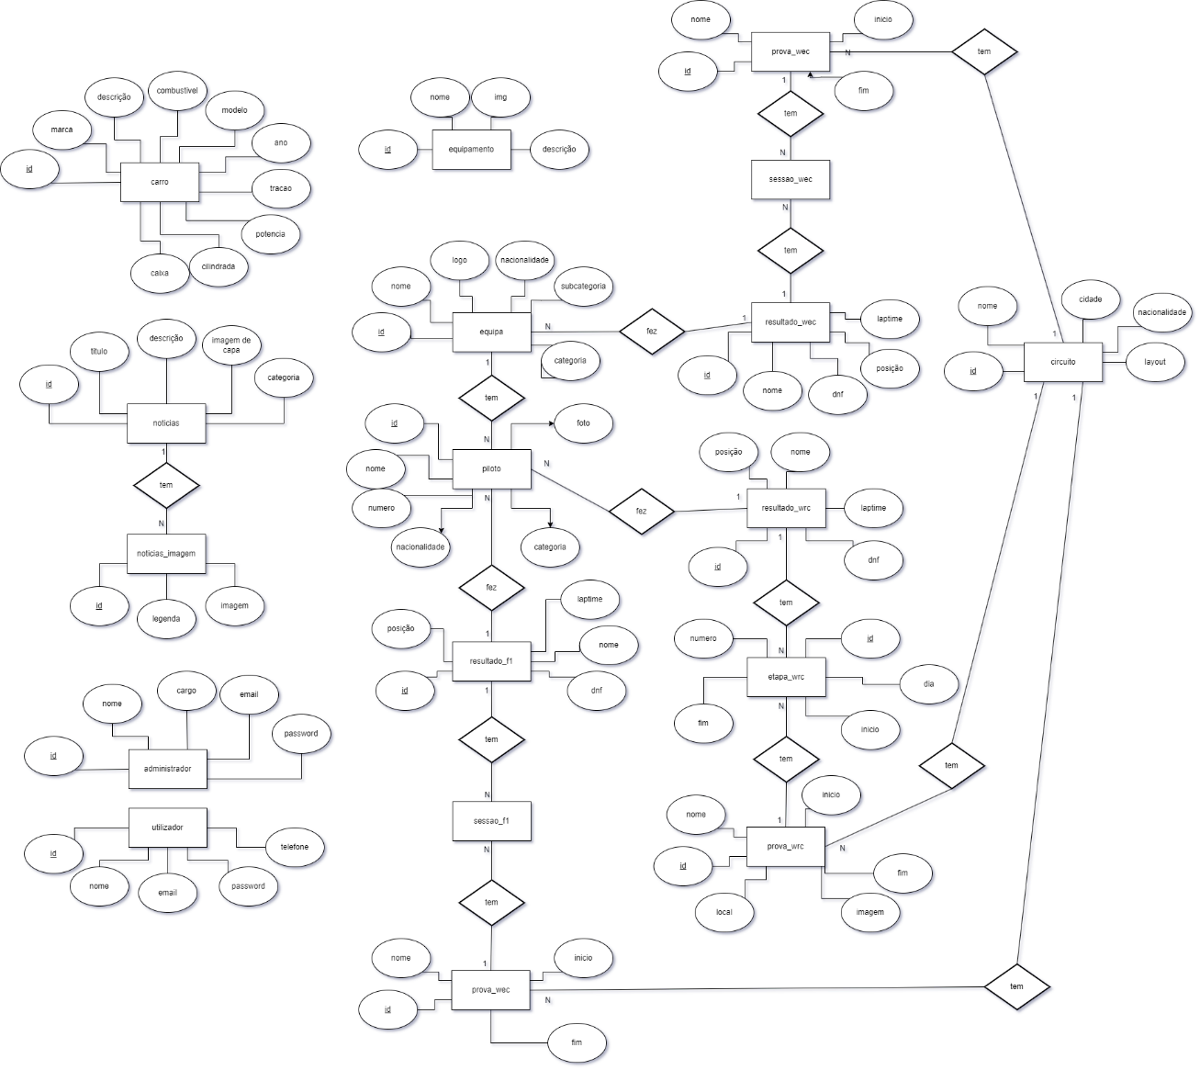

# Modelo Lógico

utilizador (**id_user**, nome_user, email_user, password_user, telefone_user, cargo_utilizador)

carro (**id_carro**, marca_carro, modelo_carro, ano_carro, trac_carro, caixa_carro, comb_carro, cilind_carro, hp_carro, desc_carro)

circuito (**id_circuito**, nome_circuito, cidade_circuito, nac_circuito, layout_circuito)

equipa (**id_equipa**, nome_equipa, logo_equipa, nac_equipa, cat_equipa, subcat_equipa)

equipamento (**id_equipamento**, nome_equipamento, img_equipamento, desc_equipamento)

noticias (**id_noticia**, titulo_noticia, desc_noticia, thumb_noticia, cat_noticia, data_noticia)

noticias_imagem (**id_nimg**, id_noticia, alt_nimg, img_nimg)

piloto (id_piloto, nome_piloto, numero_piloto, nac_piloto, cat_piloto, foto_piloto, id_equipa)

prova (id_prova, nome_prova, inicio_prova, fim_prova, local, categoria, id_circuito)

prova_foto (id_foto, foto, id_prova)

sessao (id_sessao, tipo_sessao, dia_sessao, inicio_sessao, fim_sessao, id_prova)

etapa (id_etapa, num_etapa, inicio_sessao, fim_sessao, dia_etapa, id_prova)

resultado (id_resultado, id_etapa, id_sessao, id_piloto, posicao_res, laptime_res, dnf, categoria)

# Modelo Físico

